辅助感知MPC

项目摘要：MPC模型预测控制根据一段时间内的序列来预测下一步的状态，是基于模型精度来实施的一种方法，而对于提高模型精度，可以采用3D（或2.5D）建模方法，对周围环境进行非高精度（节省本地算力）的建模，MPC可以采用粗略的建模模型来辅助进行更好的预测控制，但由于3D建模精度不高，容易出现空白建模等噪声，可以计划采用卡尔曼滤波器，将粗略建模和未采用3D建模环境数据之前MPC预测的结果进行加权平均，取优化后数据来进行预测，实现更稳定，更具有鲁棒性的行走。

假设背景：在光照强度低的条件下，在空间狭小的情况下，利用本地有限算力（节省的算力可以用来多搭载其他模块）进行高程图建模，以适应不地形下进行包括但不仅限于灾区搜索等任务。

项目框架：
沿用项目V3的MPC设计框架
采用V3.3的代码框架

- 事先调试
- 地形设置：正弦波阶梯地形
振幅：0.1 频率：3.0
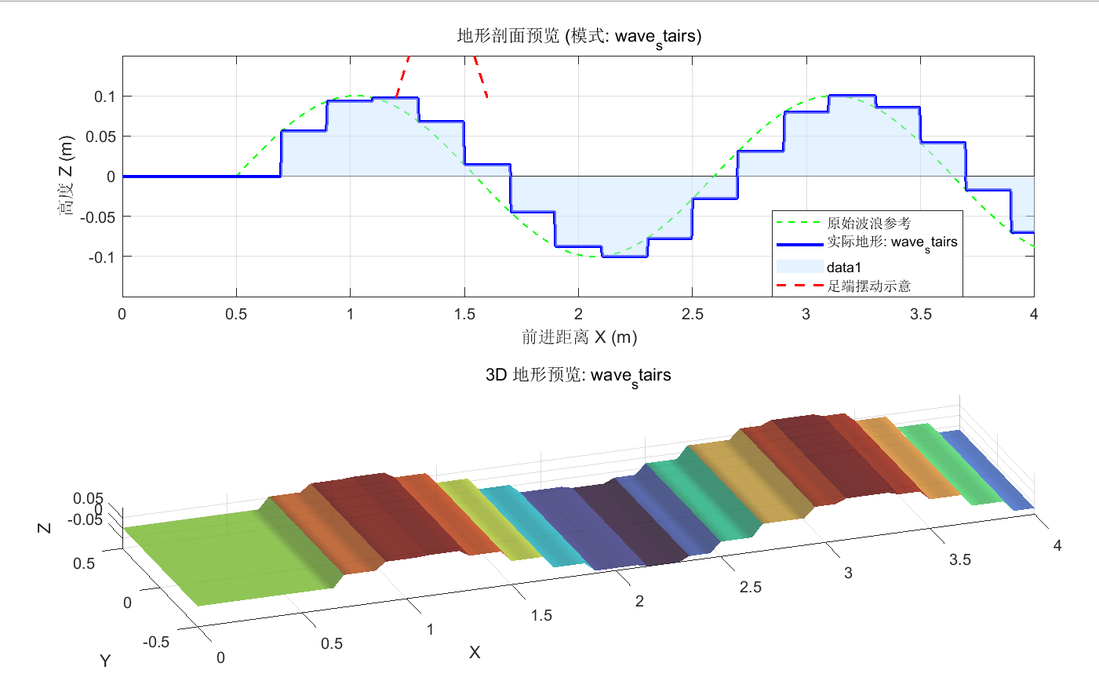
（2）验证四足机器人在各种地形中的行走情况（非上帝视角，盲走：足式机器人并不知道所要面临的地形情况）。
情况1：机器人在各种地形行走都很完美，如同开挂。
检查：代码逻辑中，MPC控制器每次都直接读取了地形数据，导致预测完美（已修改）

情况2：盲走各种地形时，似乎穿模，忽略了地形阻碍（完成）
修改：将期望高度=机身高度-参考高度（地面）改为期望高度=机身高度-足端世界坐标系高度。

- 由于V4项目的模型是沿用了V3项目的模型，因此V3项目中小角度假设和平地重力假设在V4项目中就必须被推翻。（尝试中）
- 小角度假设：认为$Pitch$和$Roll$很小，因此欧拉角变化率$\dot{Θ}$近似等于机身角速度$ω$（即映射矩阵$T(Θ)≈I）$。但是当机器人在V4场景中爬坡或踩到高台阶时，机身 Pitch 角可能会超过 10°~20°。此时$T(Θ)$不再接近单位矩阵。继续沿用该假设会导致 MPC 错误估计所需的旋转力矩，导致机身姿态恢复缓慢，甚至出现震荡。
修改：利用LTV-MPC (Linear Time-Varying MPC)，只需要在每一步求解前，根据当前状态更新线性模型的参数，即实时更新惯性张量
修改前：
$$I_{world}≈R_{z}(ψ)⋅I_{body}⋅R_{z}(ψ)^{T}$$
修改后：
使用包含$Roll/Pitch/Yaw$的完整旋转矩阵$R$来转换惯性张量：
$$I_{world}=R(Θ_{curr})⋅I_{body}⋅R(Θ_{curr})^{T}$$
$$B_{angular}=I_{world}^{−1}⋅[r×]$$
2.平地重力假设：在V3中：认为重力主要作用在Z轴，忽略重力在$X/Y$轴的分量 。但实际在斜坡或上下台阶导致机身倾斜时，重力在$X$轴会有显著的分量$（mg\sin{α}）$。如果模型不考虑这个分量，机器人会感到一股莫名其妙的阻力或推力，导致速度跟踪误差。
修改：根据当前的机身姿态（Pitch 和 Roll），计算重力在机身坐标系下的分量，或者更简单地在世界坐标系下保持重力为$[0, 0, −9.8]$，但确保状态预测中的$h_{com}$(线动量) 积分包含了重力项。

- 环境模型处理
仿真中并没有采用真实传感器建模环境高程图（2.5D），而是直接在设定的地形的基础上添加噪声，具体如下：
将传感器读数的生成过程建模为三个数学环节的叠加：空间离散化 、测量噪声 (Measurement Noise) 和 随机丢包 (Stochastic Dropout)。

环节一：空间离散化
模拟 2.5D 栅格地图，真实地形是连续函数$z=f(x,y)$，但数字高程图具有有限的分辨率。
定义：设栅格分辨率为$Δ_{grid}$
对于任意真实世界坐标$(x,y)$，其在栅格地图中的索引$(i,j)$及对应的栅格中心坐标$(\hat{x},\hat{y})$为：
$$\hat{x}=round\left(\frac{x}{Δ_{grid}}\right)⋅Δ_{grid}$$
$$\hat{y}=round\left(\frac{y}{Δ_{grid}}\right)⋅Δ_{grid}$$
环节二：加高斯白噪声
模拟传感器的深度测量误差，在离散化高度上叠加随机噪声，同时这个噪声服从零均值高斯分布。
$$v_{k}∼N(0,σ_{sensor}^{2})$$
$$z_{noisy}=z_{coarse}+v_{k}$$
$z_coarse$：空间离散化的地形高度
环节三：伯努利丢包模型
模拟“空白建模”，即由于遮挡、过曝或表面反光导致传感器无法返回有效深度数据的情况。因此引入一个服从伯努利分布的随机变量$D_{k}$。
$$D_{k}∼Bernoulli(P_{drop})$$
其中$P_{drop}$是丢包概率。
最终观测方程：
$$z_{meas}=\left\{\begin{matrix}z_{noisy} & if D_{k}=0 (有效数据) \\ 0 or NaN & if D_{k}=1 (数据丢失)\end{matrix}\right.$$

- 卡尔曼滤波器融合
3.1 状态空间定义
定义系统状态$x_{k}$为$+$时刻足端落脚点的真实地形高度：
$$x_{k}=[z_{k}]$$
状态转移方程:
$$x_{k}=Ax_{k−1}+w_{k}$$
其中：
$A=1$：状态转移矩阵（恒等变换）。
$w_{k}∼N(0,Q)$：过程噪声，代表地形发生突变（如台阶、斜坡）的不确定性。

观测方程:
$$y_{k}=Hx_{k}+v_{k}$$
其中：
$y_{k}$：传感器读取的$2.5D$地形高度。
$H=1$：观测矩阵（传感器直接测量高度）。
$v_{k}∼N(0,R_{k})$：测量噪声，代表传感器的精度及离散化误差。

3.2状态预测：时间更新（预测）、参数自适应（评估）、测量更新（修正）
时间更新：利用“历史记忆”对当前高度进行先验估计
先验状态估计和先验协方差估计：
$$\begin{matrix}{\hat{x}}_{k|k−1} & ={\hat{x}}_{k−1} \\ P_{k|k−1} & =P_{k−1}+Q \end{matrix}$$
其中$z_{k}$是$k$时刻真实的落脚点地形高度，${\hat{z}}_{k}$是卡尔曼滤波器输出的估计高度
$Q$是过程协方差，P估计误差的协方差

3.3参数自适应调整
根据观测残差和质量标志$Flag_{qual}$来动态调整当前时刻的观测可信度 $R_{k}$
观测残差计算：
$${\tilde{y}}_{k}=|x_{meas,k}−{\hat{x}}_{k|k−1}|$$
自适应律：
$R_{k}=\left\{\begin{matrix}∞ & if Flag_{qual}=1 (传感器丢包） \\ 100⋅R_{base} & if {\tilde{y}}_{k}>0.30 (离谱跳变，是噪声) \\ 0.1⋅R_{base} & if 0.04<{\tilde{y}}_{k}≤0.30 (台阶突变，激进跟随) \\ R_{base} & otherwise (平地行走)\end{matrix}\right.$

R：测量协方差；
$R_{base}$：基准$R$值，传感器在正常工作时的固有噪声水平 ($R_{base}≈σ_{sensor}^{2}$)，
注意：在优化过程（方案7），由于后续的改进$R_{base}=k_{sc}^{R}⋅R_{phys}$，而$R_{phys}≈σ_{sensor}^{2}$
$R_{k}$：动态$R$值。第$k$时刻根据残差调整后的$R$。

3.4测量更新
计算卡尔曼增益$K_{k}$并融合数据：

$\begin{matrix}K_{k} & =\frac{P_{k|k−1}}{P_{k|k−1}+R_{k}} \\ {\hat{x}}_{k} & ={\hat{x}}_{k|k−1}+K_{k}⋅(x_{meas,k}−{\hat{x}}_{k|k−1}) \\ P_{k} & =(1−K_{k})⋅P_{k|k−1}\end{matrix}$
${\hat{x}}_{k}$：后验估计，最终融合后的高度，也就是输出给$MPC$和摆动规划的那个值。
=====================卡尔曼增益推导=======================
构造代价函数$J(x)$：
$J(x)=\frac{(x−{\hat{x}}_{pred})^{2}}{P}+\frac{(x−y)^{2}}{R}$
对$x$求导：
$$\frac{dJ}{dx}=\frac{2(x−{\hat{x}}_{pred})}{P}+\frac{2(x−y)}{R}=0$$
消去系数$2$，移项整理：
$$\frac{x}{P}−\frac{{\hat{x}}_{pred}}{P}+\frac{x}{R}−\frac{y}{R}=0$$
把$x$提出来：
$$x\left(\frac{1}{P}+\frac{1}{R}\right)=\frac{{\hat{x}}_{pred}}{P}+\frac{y}{R}$$
通分一下左边的括号$\frac{1}{P}+\frac{1}{R}=\frac{R+P}{PR}$，代入：
$$x⋅\frac{P+R}{PR}=\frac{{\hat{x}}_{pred}}{P}+\frac{y}{R}$$
两边同乘$PR$：
$$x(P+R)=R⋅{\hat{x}}_{pred}+P⋅y$$
解出$x$：
$$x=\frac{R}{P+R}{\hat{x}}_{pred}+\frac{P}{P+R}y$$
利用$\frac{R}{P+R}=1−\frac{P}{P+R}$，代入：
$$x=\left(1−\frac{P}{P+R}\right){\hat{x}}_{pred}+\frac{P}{P+R}y$$
展开：
$$x={\hat{x}}_{pred}−\frac{P}{P+R}{\hat{x}}_{pred}+\frac{P}{P+R}y$$
合并同类项：
$$x={\hat{x}}_{pred}+\frac{P}{P+R}(y−{\hat{x}}_{pred})$$

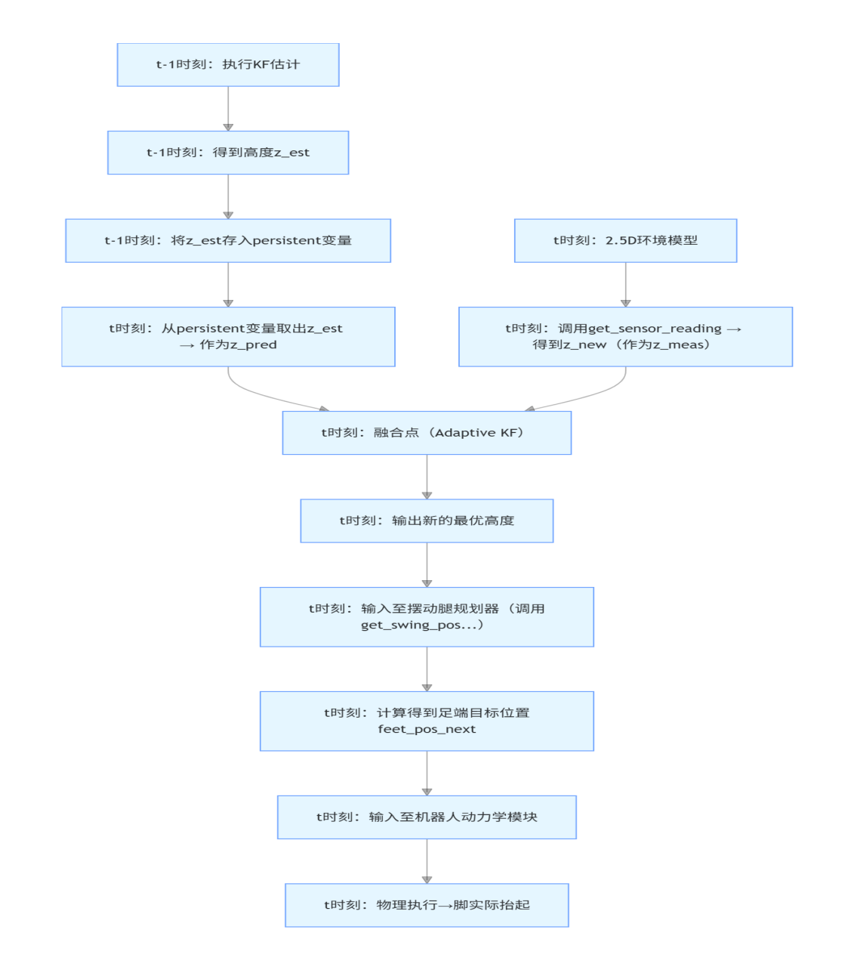
四、仿真结果
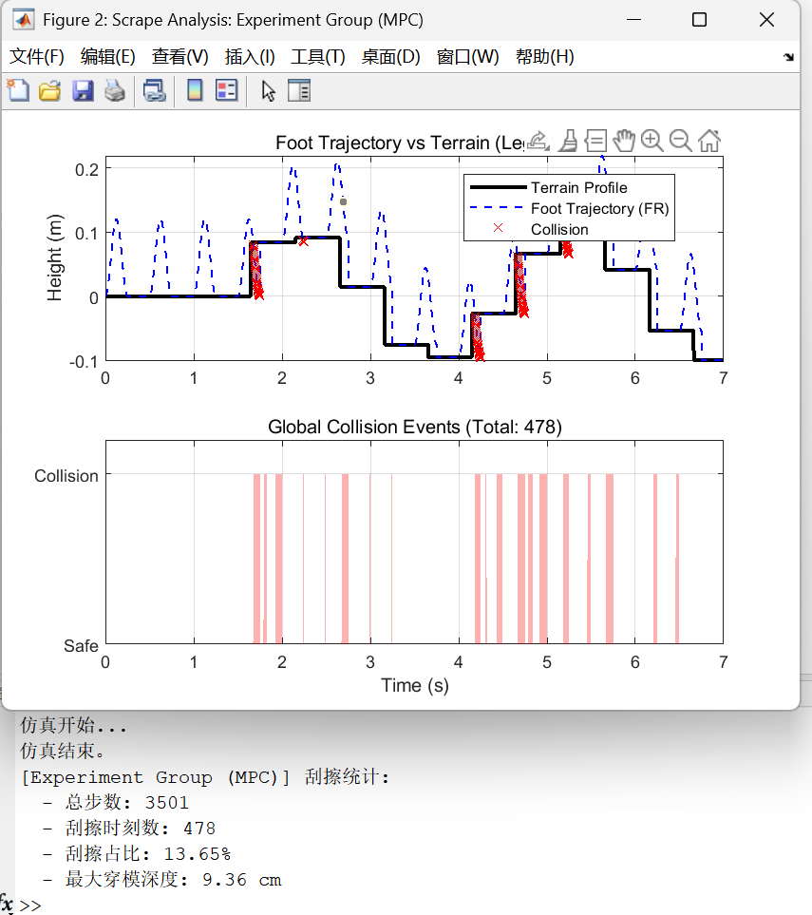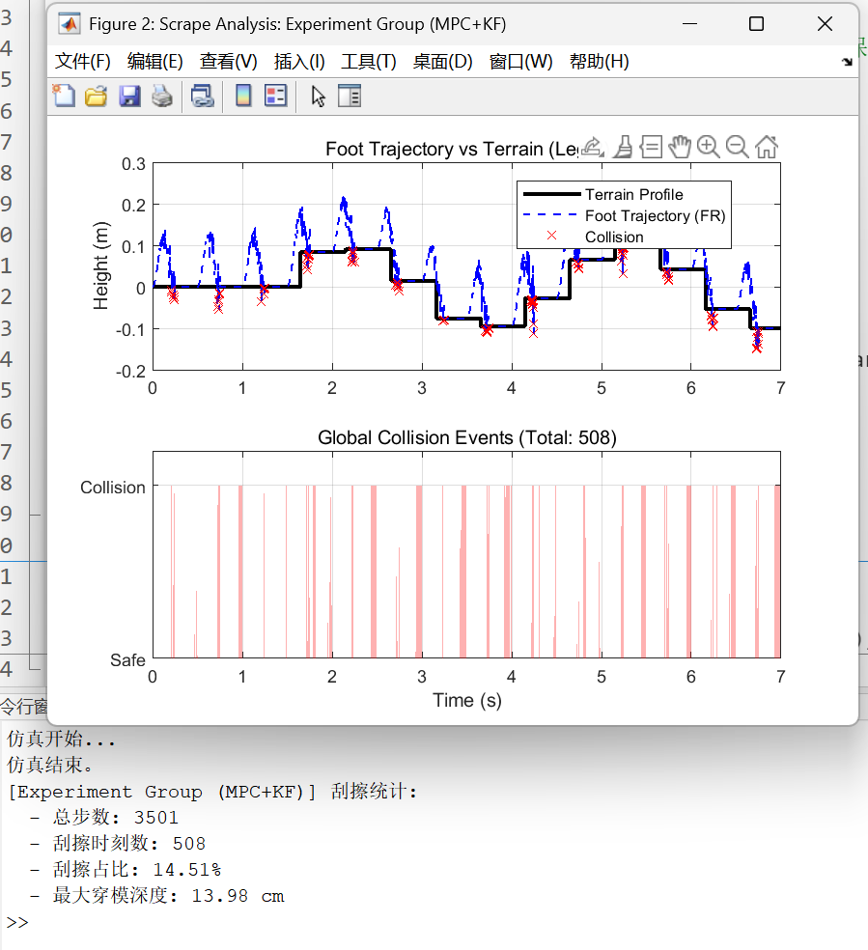
核心问题：实验组结果没有预期效果好，且甚至不如对照组
方案（1）：优化地形参数，将正弦波的频率降低；
方案（2）：添加安全余量；
方案（3）：单独自适应参数(安全余量)调整；
方案（4）：模拟深坑；
方案（5）：单独自适应观测方差次级参数优化；
方案（6）：感知层（KF）和决策层（安全余量）联合优化；
方案（7）：感知层和决策层间解耦后再异步分批优化
方案（8）：在优化目标中增加物理蒸馏项（物理约束）

修改（1）：完善输入，模拟IMU输入噪声
修改（2）：速度传感器数据滤波，在输入给MPC等

方案（3）：安全余量的调整
第一阶段（实时在线调整）：试错调整（痛觉学习）：当前一时刻（前几个时刻）发生刮擦时，会适当自动增大超参数--安全余量，当次数明显降低时，会自动减小超参数（被动）：$H=H_{est}+α$
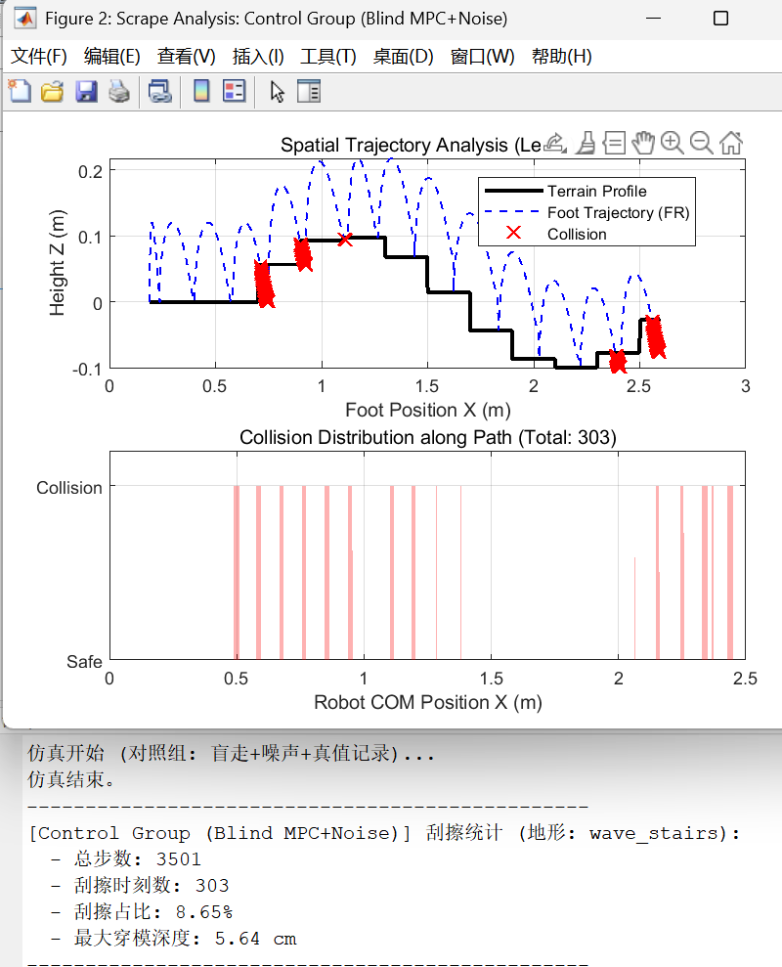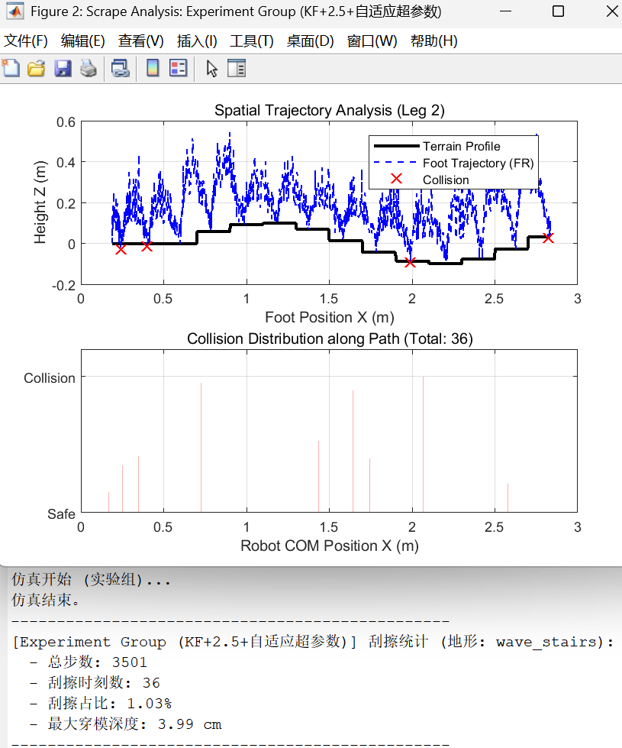

第二阶段（离线调整次级超参数，非凸优化）：贝叶斯优化（否决了遗传算法，尽管全局优化能力更强，但需考虑到有限算力和样本效率）
定义优化变量 (输入$x$)
在痛觉学习中，也是依靠三个凭经验设置的“硬编码”数字（超参数）：
Ⅰ.惩罚步长$(k_{penalty})$: 当前是$0.005$；
Ⅱ.遗忘速率$(k_{decay})$: 当前是$0.00005$；
Ⅲ.最大上限$(h_{max})$: 当前是$0.08$，限制最大抬腿高度。
定义参数向量$θ=[k_{penalty},k_{decay},h_{max}]⊂ℝ^{d}$为一个有界矩形区域
目标是寻找最优超参数$θ^{∗}$，使得在有限时间$T$内的累积代价函数期望最小化：

$$θ^{∗}={\arg{min}}_{θ∈Θ}E[J(θ)]$$
将目标函数$J(θ)$设计为多目标的加权组合：
$$J(θ)=w_{1}⋅J_{safety}+w_{2}⋅J_{effort}+w_{3}⋅J_{stability}$$
安全性指标$(J_{safety})$：
旨在最小化足端意外刮擦的风险。定义为单位时间步内的刮擦发生率：
$$J_{safety}=\frac{1}{N_{steps}}\sum_{k=1}^{N_{steps}}{I}({scrape}_{k})$$
其中$I(⋅)$为指示函数，当检测到足端实际位置低于地形高度且非支撑相时取$1$。
由于系统基于单刚体动力学$（SRBD）$模型，控制器直接输出足端反力,通过惩罚控制力的二次范数来近似能量消耗：
$$J_{effort}=\frac{1}{T}\int_{0}^{T}{‖}f_{cmd}(t)‖^{2}dt≈\frac{1}{N_{steps}}\sum_{k=1}^{N_{steps}}{‖}f_{k}‖^{2}$$
稳定性指标$(J_{stability})$：
为了保证机器人在崎岖地形上的姿态平稳，需惩罚机身非期望的晃动。我们重点惩罚横滚角$（Roll,ϕ）$和俯仰角$（Pitch,θ）$的方差：
$$J_{stability}=Var(ϕ_{body})+Var(θ_{body})$$

方案（4）：模拟深坑
如果前面丢包（未建模、深坑），则以2CM地步长，以半径10厘米为边界搜索其他安全点。
===============================================================》》》》》
方案（6）（对比试验）：
由于感知层（KF）与规划层（安全余量）在最终的控制输出中呈线性叠加关系，两者存在强耦合。分批次优化极易导致算法陷入保守感知 + 高能耗余量的局部最优解，因此必须采用联合全局优化来寻找最佳的参数协同效应。
为了实现端到端的性能最优，将超参数整定问题建模为一个受限黑盒全局优化问题。

6.1.1优化问题建模
定义待优化的联合超参数空间$X⊂ℝ^{7}$，包含感知层参数 $θ_{perc}$与规划层参数$θ_{plan}$：
$$x=[θ_{perc}^{T},θ_{plan}^{T}]^{T}∈X$$
感知层：$θ_{perc}=[k_{th}^{noise},k_{sc}^{noise},k_{th}^{step},k_{sc}^{step}]$，分别对应噪声/台阶判定阈值与协方差缩放因子。
规划层：$θ_{plan}=[λ_{decay},δ_{pen},h_{max}]$，分别对应自适应余量的遗忘因子、惩罚增益与饱和阈值。
$$H=\left[\begin{matrix}\frac{∂^{2}J}{∂θ_{perc}^{2}} & \frac{∂^{2}J}{∂θ_{perc}∂θ_{plan}} \\ \frac{∂^{2}J}{∂θ_{plan}∂θ_{perc}} & \frac{∂^{2}J}{∂θ_{plan}^{2}}\end{matrix}\right]$$
目标函数$J(x)$旨在最小化机器人在复杂地形穿越任务中的综合代价，定义如下：
$$\min_{x∈X}{J}(x)=\underset{Safety}{\underbrace{w_{s}⋅ℛ_{scrape}(x)}}+\underset{Efficiency}{\underbrace{w_{e}⋅ℰ_{energy}(x)}}+\underset{Stability}{\underbrace{w_{v}⋅V_{stab}(x)}}$$
其中：
$ℛ_{scrape}$为足端平均刮擦率，表征通过安全性；
$ℰ_{energy}∝\sum{‖}f_{GRF}‖^{2}$为控制力范数，表征能量消耗；
$V_{stab}$为机身姿态（$Roll, Pitch$）的方差，表征运动平稳性。
$w_{s},w_{e},w_{v}$为各指标权重。

6.1.2.基于高斯过程的代理模型
假设目标函数服从$GP$先验：
$$f(x)∼GP(m(x),k(x,x'))$$
$f(x)$代指$J(x)$
其中均值函数设为$m(x)≡0$
由于7维参数空间中各维度的物理尺度差异巨大（例如$λ_{decay}∼10^{−5}$而 $k_{sc}^{noise}∼10^{2}$），我们选用带有自动相关性确定的$Matérn5/2$核函数（否决平方核函数，非光滑）：
$$k(x,x')=σ_{f}^{2}\left(1+\sqrt{5}d+\frac{5}{3}d^{2}\right)\exp\left(−\sqrt{5}d\right)$$
$$d=\sqrt{(x−x')^{T}L^{−1}(x−x')}$$
其中$L=diag(l_{1}^{2},…,l_{7}^{2})$为特征长度尺度矩阵。ARD（自动相关性确定）机制允许算法自动识别并通过调整$l_{i}$来赋予不同超参数以不同的权重，从而有效应对高维空间的各向异性。

6.1.3.采集函数与优化策略
为了在“利用 (Exploitation)”与“探索 (Exploration)”之间取得平衡，我们采用$ExpectedImprovementPlus(EI+)$采集函数。该函数在寻找可能优于当前最优值$f_{min}$的点的同时，兼顾了避免陷入局部极值：
$$α_{EI+}(x)=\left\{\begin{matrix}(f_{min}−μ(x))Φ(Z)+σ(x)ϕ(Z), & if σ(x)>0 \\ 0, & if σ(x)=0\end{matrix}\right.$$
其中$Z=\frac{f_{min}−μ(x)}{σ(x)}$，$μ(x)$和$σ(x)$分别为$GP$后验分布的均值与标准差。
算法流程如下：
初始化：在超参数空间$X$内随机采样$N_{init}$组初始点，运行仿真并计算$Cost$。
迭代$(k=1,…,N_{iter})$:
根据历史数据集$D_{k−1}$更新$GP$超参数$(L,σ_{f})$。
最大化采集函数$x_{next}=\arg{\max{α_{EI+}}}(x)$确定下一组参数。
仿真评估：将传入四足机器人仿真环境，获取真实$Cost y_{next}$。
数据增强：更新数据集$D_{k}=D_{k−1}∪\{(x_{next},y_{next})\}$。
收敛：当达到最大迭代次数或$EI$增益低于阈值时停止，输出全局最优参数$x^{∗}$。

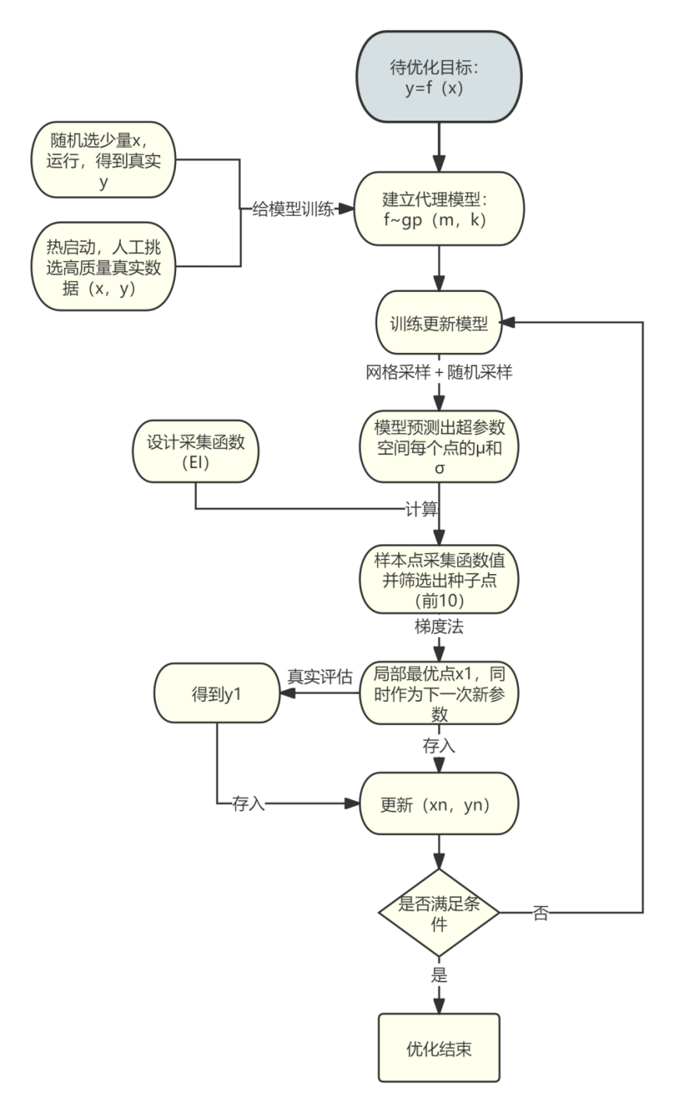
6.1.4.实验验证

优化方向：

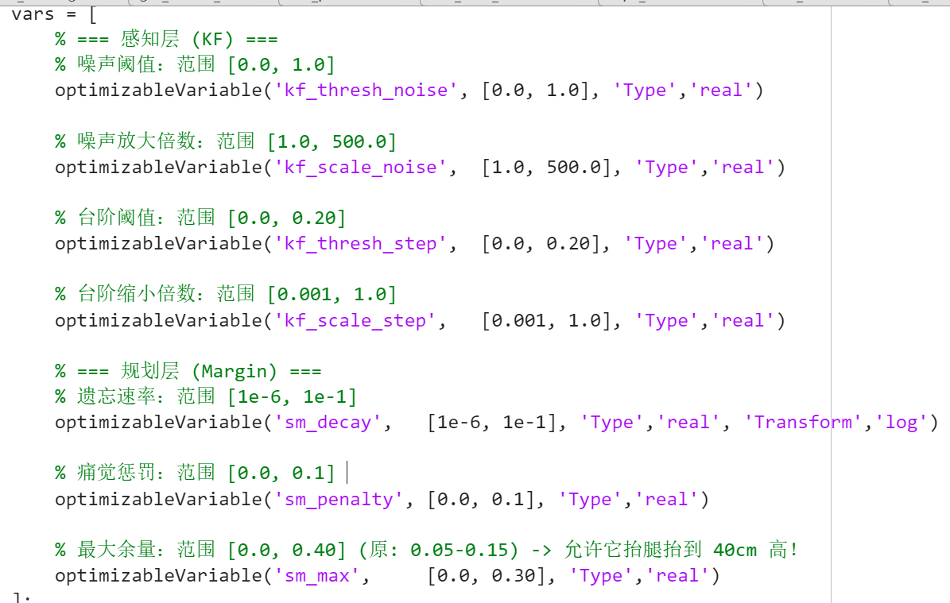
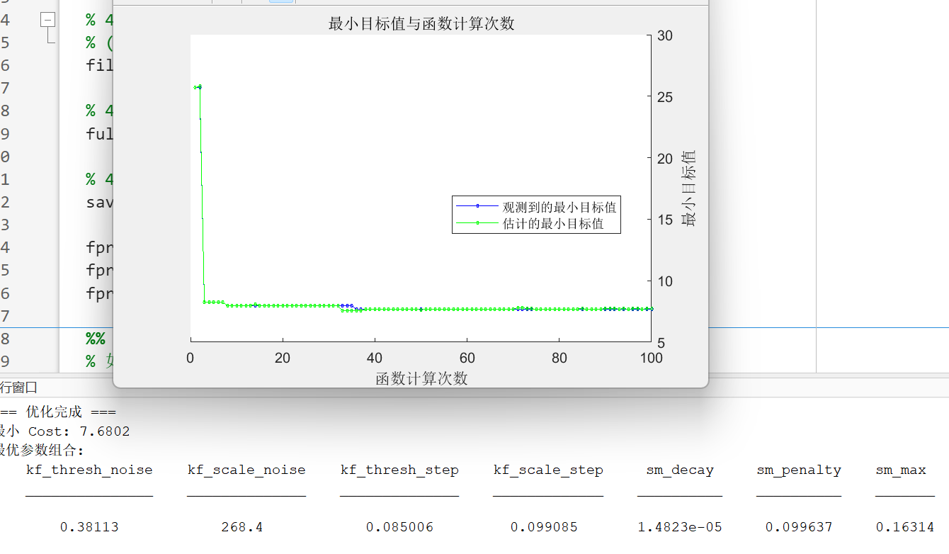

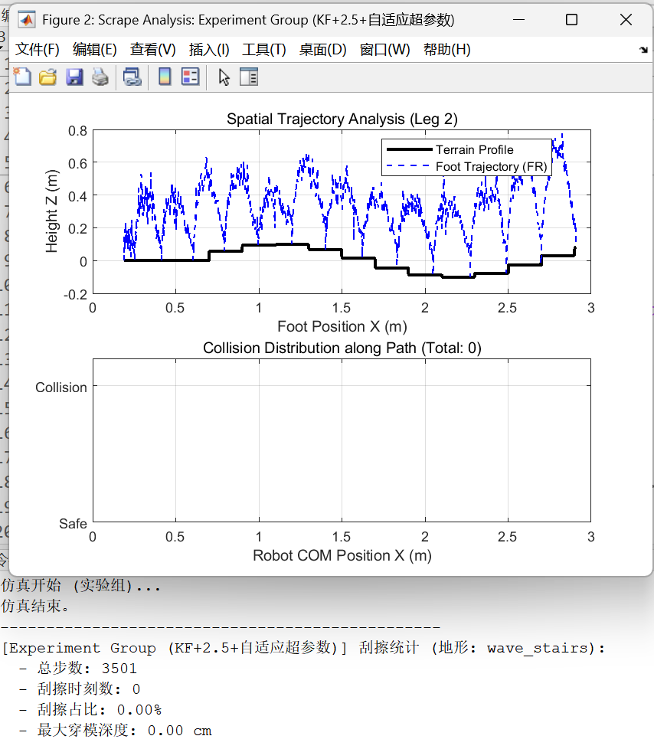

6.2.引入物理蒸馏（基于物理先验的正则化）
6.2.1.优化空间重构
为了实现对滤波器稳态带宽的主动调节，我们将 基准测量噪声缩放因子 ($k_{sc}^{R}$) 纳入联合优化空间。此时，待优化的联合参数向量$x∈ℝ^{8}$定义如下：
$$x=[θ_{perc}^{T},θ_{plan}^{T}]^{T}$$
其中：
感知层参数 $θ_{perc}∈ℝ^{5}$：
$$θ_{perc}=[k_{th}^{noise},k_{sc}^{noise},k_{th}^{step},k_{sc}^{step},k_{sc}^{R}]^{T}$$
$k_{th}^{noise},k_{sc}^{noise}$：噪声判定阈值与协方差膨胀系数。
$k_{th}^{step},k_{sc}^{step}$：台阶判定阈值与协方差收缩系数。
$k_{sc}^{R}$：基准测量噪声缩放因子，用于调节 $R_{base}$。
规划层参数 $θ_{plan}∈ℝ^{3}$：
$$θ_{plan}=[λ_{decay},δ_{pen},h_{max}]^{T}$$
$λ_{decay}$：安全余量遗忘因子。
$δ_{pen}$：痛觉惩罚增益。
$h_{max}$：最大抬腿余量饱和值。
6.2.2.优化目标
定义联合代价函数 $J_{joint}$，它由任务性能项和物理蒸馏正则项组成：
$$\min_{x}{J_{joint}}(x)=\underset{任务性能 (Task)}{\underbrace{\left(w_{s}ℛ_{scrape}+w_{e}ℰ_{energy}+w_{v}V_{stab}\right)}}+\underset{物理蒸馏 (Distillation)}{\underbrace{\left(w_{tv}Ω_{TV}+w_{p}Ω_{Param}\right)}}$$
任务性能项，包含三个子项：
交互安全性 ($ℛ_{scrape}$)：
定义：足端刮擦率及穿模深度的复合惩罚。
$$ℛ_{scrape}=\frac{1}{N}\sum_{k=1}^{N}{I}(scraped_{k})⋅(1+α⋅d_{depth,k})$$
能量效率 ($ℰ_{energy}$)
定义：单位步数内的控制力矩范数。最小作用量原理，惩罚为了安全而过度冗余的动作（如无意义的高抬腿）。
$$ℰ_{energy}=\frac{1}{N}\sum_{k=1}^{N}{‖}f_{cmd,k}‖^{2}$$
运动稳定性 ($V_{stab}$)：
定义：机身姿态角（Roll, Pitch）的方差。平稳控制约束。
物理蒸馏项：
这是联合优化中的“过程约束”，用于防止参数过拟合高频噪声。
平均全变分正则化 ($Ω_{TV})$：
定义：滤波器输出轨迹的一阶差分绝对值的平均值。
$$Ω_{TV}(θ_{perc})=\frac{1}{N}\sum_{k=2}^{N}{|}{\hat{z}}_{k}−{\hat{z}}_{k−1}|$$
物理意义：地形连续性假设。它强迫滤波器在非台阶区域保持输出平滑，防止$R$过小导致的“心电图”震荡。
参数蒸馏（$Ω_{Param}$）：
$$Ω_{Param}=\max{(}0,k_{th}^{step}−0.15)$$
物理含义：蒸馏了“机身最大攀爬高度或者台阶高度物理极限0.15m（根据真实情况调整）”的知识，防止优化器选择不切实际的阈值。

6.2.3.优化难题
在联合优化中，我们考察安全性指标 $ℛ_{scrape}$ 对 感知参数 $θ_{perc}$ 的梯度传播路径：
$$\frac{∂ℛ_{scrape}}{∂θ_{perc}}=\frac{∂ℛ_{scrape}}{∂\hat{z}}⋅\frac{∂\hat{z}}{∂K}⋅\frac{∂K}{∂θ_{perc}}$$
$\hat{z}$：卡尔曼滤波器输出的估计高度。
$K$：卡尔曼增益。
6.2.4.实验验证
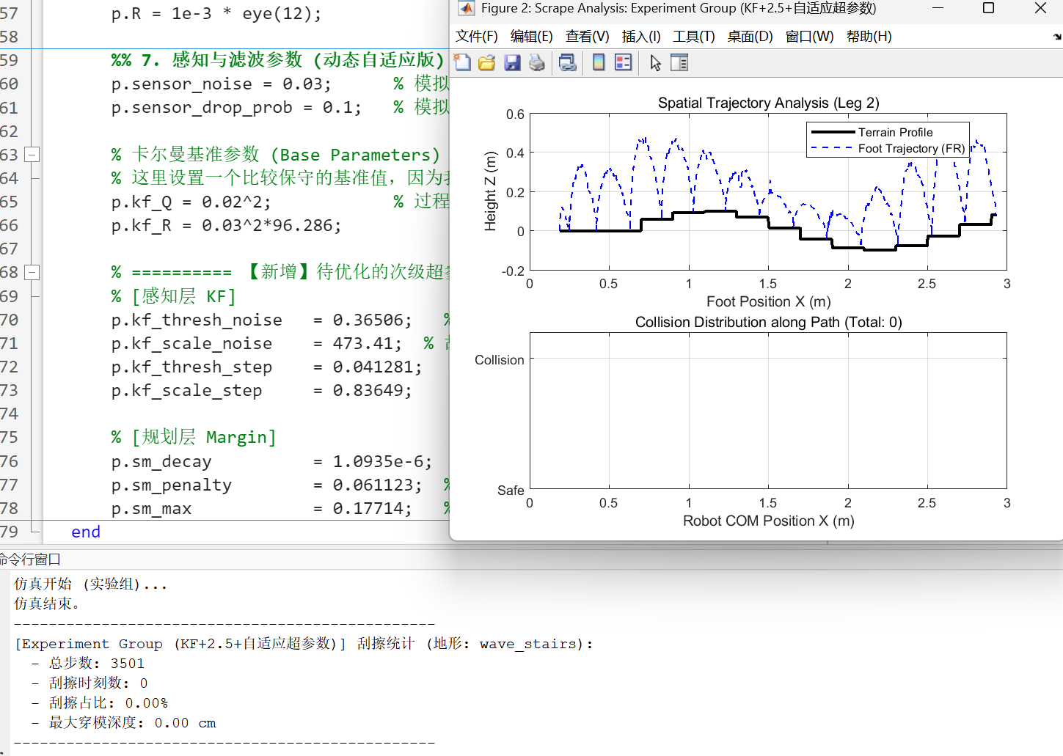

方案（7）：

7.1. 问题重构：高维非凸优化问题
将四足机器人的参数整定问题定义为一个受约束的随机优化问题。设系统总代价函数为$J_{total}$（包含刮擦$C_{s}$、能耗$C_{e}$、稳定性$C_{st}$）。优化变量向量$Θ$由两部分组成：
感知参数集$Θ_{perc}∈ℝ^{4}$（$KF$参数：噪声阈值、缩放因子等）。
规划参数集$Θ_{plan}∈ℝ^{3}$（$MPC$参数：安全余量、惩罚系数等）。
联合优化$(Joint Optimization)$的数学形式为：
$$Θ^{∗}=\arg{\min_{Θ_{perc},Θ_{plan}}{E}}\left[J_{total}\left(Sim(Θ_{perc},Θ_{plan})\right)\right]$$
其中$Sim(⋅)$代表高度非线性的物理仿真动力学过程。
但是，联合优化会产生“伪最优”，源于目标函数的非凸性与参数间的强耦合性。
考虑到代价函数$J$的海森矩阵（$Hessian Matrix$）$H$：
$$H=\left[\begin{matrix}\frac{∂^{2}J}{∂Θ_{perc}^{2}} & \frac{∂^{2}J}{∂Θ_{perc}∂Θ_{plan}} \\ \frac{∂^{2}J}{∂Θ_{plan}∂Θ_{perc}} & \frac{∂^{2}J}{∂Θ_{plan}^{2}}\end{matrix}\right]$$
为了跳出联合优化的局部极小值，引入“分离原理”的近似。将原问题拆解为两个级联的子问题。
难点，解耦过程极依赖于真实值和观测值之间的差值，但是真实值该如何获取。
基于足端触地的真值（基于本体感知的真值）：眼睛（雷达/视觉）可能会骗人，地图可能会过时，但脚踩在地上的那一刻，是绝对不会撒谎的。
假设前提：确定性等价原理 (Certainty Equivalence Principle)
如果估计器的误差足够小（方差趋于零），控制器可以将估计值视为真值进行规划，而不会显著损失系统的最优性。

基于此，可将优化过程拆分为两步：
Step 1: 感知子问题(Estimation Sub-problem)
我们将目标函数替换为纯粹的估计精度指标（如 RMSE）$J_{perc}$
：
$$Θ_{perc}^{∗}=\arg{\min_{Θ_{perc}}{\sum_{t=0}^{T}{|}}}|z_{true}(t)−\hat{z}(t|Θ_{perc})||^{2}$$
$$J_{perc}(Θ_{perc})=\sum_{k=1}^{N_{steps}}{|}|{\hat{z}}_{terr}(t_{touch}^{k}|Θ_{perc})−z_{true}(t_{touch}^{k})||^{2}$$
${\hat{z}}_{terr}$：KF在触地前一时刻预测的地形高度（它以为的高度）。
$z_{true}$：触地那一时刻实际测出来的足端高度（真实的高度）。
$N_{steps}$：总步数。
$t_{touch}^{k}$：第$k$次脚步触地的那个瞬间时刻。

输入：带噪声的传感器数据、真实地形数据。
约束：无物理仿真，仅运行卡尔曼滤波算法。
数学本质：强制将海森矩阵对角化。我们切断了$Θ_{plan}$对这一步的影响，迫使 KF 必须独自解决噪声问题，不能依赖“腿抬高”来掩盖错误。
Step 2: 规划子问题 (Control Sub-problem)
固定感知参数为$Θ_{perc}^{∗}$，仅优化规划参数。
$$Θ_{plan}^{∗}=\arg{\min_{Θ_{plan}}{E}}\left[J_{total}\left(Sim(Θ_{perc}^{∗},Θ_{plan})\right)\right]$$
数学本质：在已知“最佳观测”的前提下，寻找物理层面的最优折中。此时，由于感知精度极高，规划层不再需要为了安全而过度牺牲能耗，因此 $Θ_{plan}$会自动收敛到更激进（优雅）的值。

7.2实验仿真和结果
Step1实验（不是完整实现，有问题）
在上述情况下进行了迭代，选取了两次实验结果（结果有点过拟合噪声）作为展示：
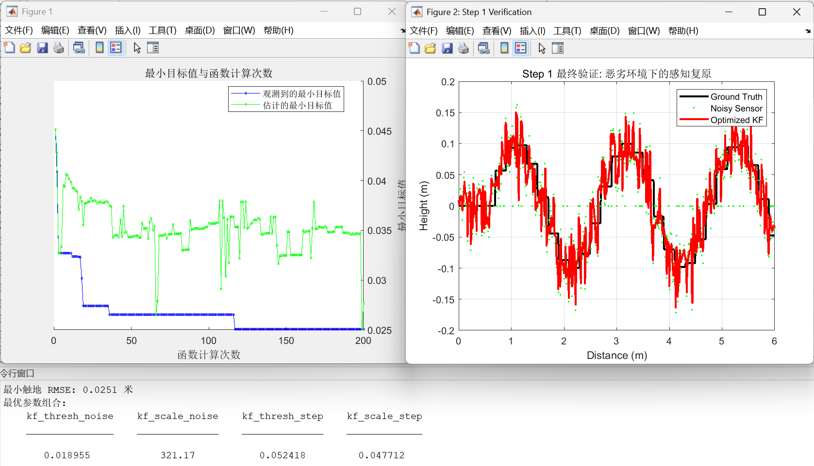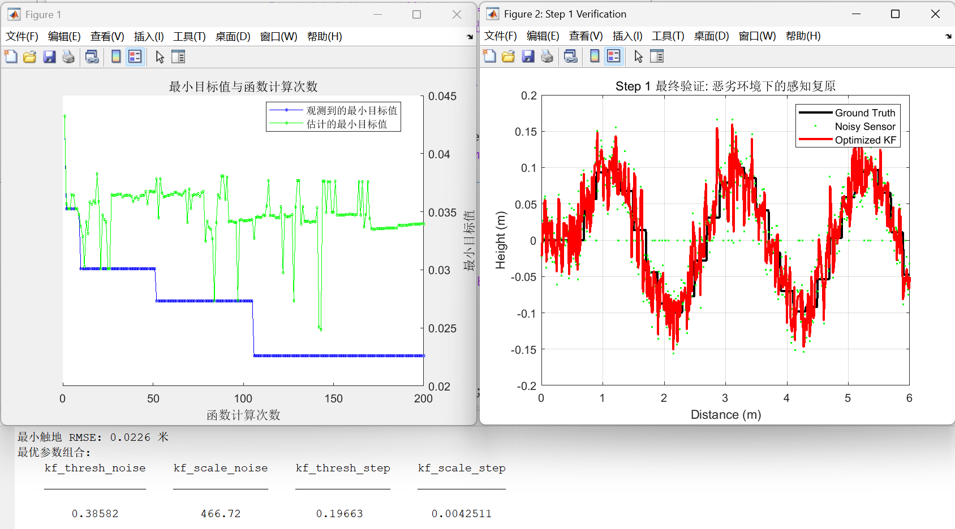

7.3.1 目标适配问题
尽管200次迭代后，获得了目前最小的RMSE，但是这个RMSE下的参数却与目标函数适配，导致过拟合：
- 硬约束：物理边界定义，在定义优化问题前，先计算物理极限。

- 引入“压力测试集” / 泛化能力测试（最通用的验证手段）

- 多目标优化 / 正则化：
正则化目标函数的构建：
$$θ_{perc}=[k_{th}^{noise},k_{sc}^{noise},k_{th}^{step},k_{sc}^{step}]^{T}$$

正则化目标函数$J_{total}$：
$$J_{total}(θ_{perc})=J_{perc}(θ_{perc})+λ⋅Ω(θ_{perc})$$
其中，$J_{perc}(θ_{perc})=\sqrt{\underset{算所有步数的平均值}{\underbrace{\frac{1}{N_{steps}}\sum_{k=1}^{N_{steps}}{}}}\underset{单步误差的平方}{\underbrace{||\underset{预测高度}{\underbrace{z_{terr}(t_{touch}^{k}|θ_{perc})}}−\underset{真实高度}{\underbrace{z_{true}(t_{touch}^{k})}}||^{2}}}}$
为数据保真项，$Ω(θ_{perc})$为正则化项，$λ$为正则化惩罚系数。

正则项$Ω(θ_{perc})$的设计：
针对$k_{th}^{step}$倾向于过大的病态问题，我们采用$L1$正则化的思想，对台阶阈值施加线性惩罚。设计正则项如下：
$$Ω(θ_{perc})=k_{th}^{step}$$
这在物理意义上施加了一个“软约束”：在 RMSE 收益不显著的情况下，算法应优先选择更小的$k_{th}^{step}$，从而迫使滤波器更敏锐地识别地形突变。
因此，Step 1 的最终优化模型为：
$$θ_{perc}^{∗}=\arg{\min_{θ_{perc}}\left(J_{perc}(θ_{perc})+λk_{th}^{step}\right)}$$
且需满足物理硬约束：
$$k_{th}^{step}∈[0.03,0.10]$$

梯度分析与最优性说明：
考察目标函数关于关键参数$k_{th}^{step}$的梯度。设$J_{total}$取得极小值，根据一阶最优性条件：
$$\frac{∂J_{total}}{∂k_{th}^{step}}=\frac{∂J_{perc}}{∂k_{th}^{step}}+λ\frac{∂(k_{th}^{step})}{∂k_{th}^{step}}=0$$
整理得：
$$−\frac{∂J_{perc}}{∂k_{th}^{step}}=λ$$
物理推导结论：
左侧$−\frac{∂J_{perc}}{∂k_{th}^{step}}$代表“增大阈值带来的 RMSE 边际收益”（通常增大阈值能平滑噪声，降低 RMSE）。
右侧$λ$代表“增大阈值的边际惩罚”。
该等式表明：优化器只有在“增大阈值所带来的精度提升”超过“惩罚系数 $λ$”时，才会选择更大的阈值。否则，优化器将被迫降低$k_{th}^{step}$。这从数学原理上杜绝了算法为了微小的 RMSE 提升而牺牲动态响应性能（即选择过大阈值）的现象。

贝叶斯优化求解
由于$J_{perc}$是高度非线性的黑盒函数，我们采用高斯过程作为代理模型，并使用 EI+ 采集函数进行全局搜索：
$$θ_{next}=\arg{\max_{θ}{α_{EI+}}}(θ|D_{1:t})$$
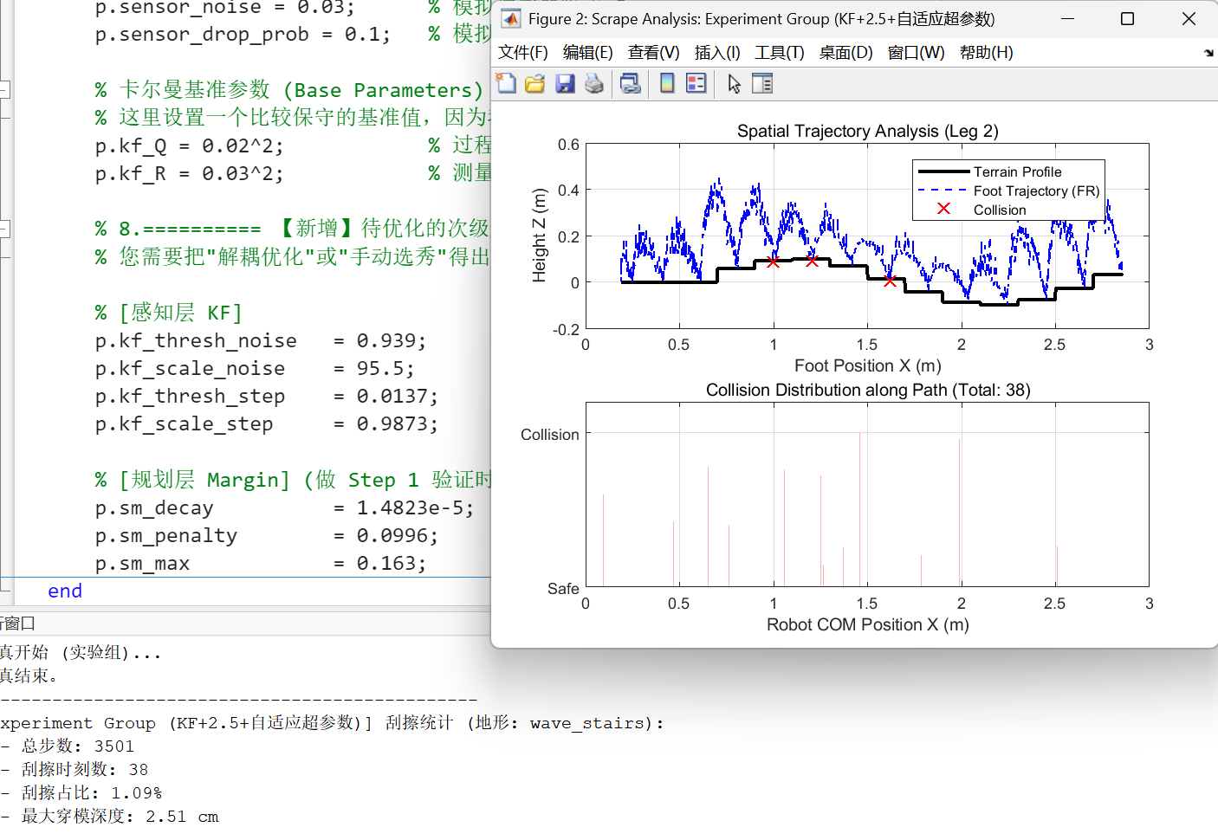
以上这组最优参数（多解中的一解）实际上也超出了合理范围，因此舍弃，实验下一组。同时，考虑引入平滑性正则化或全变分正则化。

======================================================》》》》》

Step1（已解决问题的实验）

基于全变分正则化的增维感知层参数优化方法

1.增维：为什么要把超参数空间扩展到五维（即引入 $R_{base}$）：

1.1. 理论依据：物理参数 vs. 设计参数
在经典的教科书里，$R$（测量噪声协方差）通常被定义为传感器的物理属性（统计学上的方差）。
但在控制工程与信号处理的实际应用中，$R$的角色发生了异化：
物理视角：$R$代表“传感器有多准”。（这是之前的 4D 视角，被锁死在 $0.03^{2}$）。
控制视角：$R$代表“滤波器对观测值的信任权重”。它是一个设计参数 ，或者是正则化系数。
依据：
在卡尔曼滤波作为优化器的框架下，$Q$和 $R$的比值决定了滤波器的带宽。
扩展到五维的本质：不再把$R$当作一个不可变的物理常数，而是把它提升为一个可调节的权重参数，用来在“信号跟踪带宽”和“噪声抑制能力”之间寻找最佳平衡。这是极其标准的做法。

1.2. 逻辑依据：解决“欠自由度”导致的性能冲突
之前的 4D 空间之所以失败（要么抖动，要么滞后），是因为系统处于“欠自由度”状态。
冲突点：同时实现A平地平滑和B台阶灵敏。
4D 空间的死局：
要实现 A，必须调高阈值（因为 $R$被锁死在小值，只能靠阈值屏蔽）。但这会导致 B 失败（看不见小台阶）。
要实现 B，必须调低阈值。但这会导致 A 失败（底噪穿透）。
结论：4D 空间里的参数耦合太严重。
5D 空间的破局：
引入 $R_{base}$ 后，增加了一个独立的自由度。
现在：用$R_{base}$ 专门负责 A（平滑），用 $Threshold$ 和 $Step Scale$专门负责 B（灵敏）。
结论：这就是解耦。增加维度是为了解耦功能，这是系统设计中最硬核的理由。

1.3. 数学依据：全变分 (TV) 正则化的必然要求
在 Step 1 的目标函数里引入了 TV 正则化（惩罚抖动）：
$$J=RMSE+λ⋅‖Jitter‖$$
如果$R$不可调：优化器为了降低 Jitter，只能去破坏物理结构（比如把阈值设得无限高），这导致 RMSE 变大。
如果 $R$可调：优化器可以通过增大 $R$来直接降低 Jitter 项，同时利用自适应机制保持较低的 RMSE。
依据：为了使正则化目标函数有解且收敛于良态解，必须开放控制平滑度的参数空间（即 $R$）。

2.1. 问题陈述：RMSE 的局限性与过拟合风险（不包含台阶阈值正则化$Ω(θ_{perc})$）
在感知层解耦优化（Step 1）中，原始优化目标是最小化估计值${\hat{x}}_{k}$与真值 $x_{k}^{true}$之间的均方根误差（RMSE）。设感知参数向量为 $θ_{perc}$：
此时，感知层的待优化参数向量$θ_{perc}$从$ℝ^{4}$扩展为 $ℝ^{5}$：
$$θ_{perc}=[k_{sc}^{R},k_{th}^{step},k_{sc}^{step},k_{th}^{noise},k_{sc}^{noise}]^{T}$$
其中新增的核心参数$k_{sc}^{R}$定义如下：
$k_{sc}^{R}$：基准测量噪声缩放因子。该参数不再将测量噪声协方差$R$视为固定的物理统计值，而是将其视为可调节的设计参数。
在优化框架下，卡尔曼滤波器的测量噪声协方差矩阵$R_{k}$不再是静态常数，而是由 $θ_{perc}$决定的动态变量。其数学模型修正为：
设传感器物理测量的噪声方差为$R_{phys}$（例如$0.03^{2}$），则滤波器实际使用的基准协方差$R_{base}$为：
$$R_{base}=k_{sc}^{R}⋅R_{phys}$$
在此基础上，滤波器根据预测误差${\tilde{y}}_{k}$的大小进行自适应切换：
$$R_{k}({\tilde{y}}_{k}|θ_{perc})=\left\{\begin{matrix}R_{base} & if |{\tilde{y}}_{k}|≤k_{th}^{step} (平坦地形模式) \\ R_{base}⋅k_{sc}^{step} & if |{\tilde{y}}_{k}|>k_{th}^{step} (台阶突变模式)\end{matrix}\right.$$
$R_{phys}$ 对应代码里的 0.03^2（物理常数）。

原始目标函数定义为：
$$J_{perc}(θ_{perc})=\sqrt{\underset{算所有步数的平均值}{\underbrace{\frac{1}{N_{steps}}\sum_{k=1}^{N_{steps}}{}}}\underset{单步误差的平方}{\underbrace{||\underset{预测高度}{\underbrace{z_{terr}(t_{touch}^{k}|θ_{perc})}}−\underset{真实高度}{\underbrace{z_{true}(t_{touch}^{k})}}||^{2}}}}$$
其中 ：
$z_{terr}(t|θ_{perc})$：卡尔曼滤波器在$t$时刻输出的预测高度。
$z_{true}(t)$：通过运动学或真值传感器获取的真实高度。
2.2.正则化构建：全变分约束和物理先验约束
如果按照一开始增加台阶阈值正则化项，实际上得出的最优参数组合往往是很不合理的，因此，考虑到更深层次的原因，最优参数的组合初筛是不固定的，受噪声的影响是很大的，因此需要更有力的正则化，而不是仅仅对某个超参数进行正则化，针对过拟合高斯噪声的情形，采取对噪声（可能包含真正的台阶）的剧烈变化进行正则化。
即我们引入全变分 (Total Variation, TV) 正则化项。
不同于直接约束参数大小（如限制$k_{th}^{step}$），TV 正则化直接约束输出轨迹的平滑性。定义正则项$Ω_{TV}$为滤波器输出序列的一阶差分绝对值之和：
$$Ω_{TV}(θ_{perc})=\frac{1}{T_{total}}\int_{0}^{T_{total}}{\left|\frac{dz_{terr}(t|θ_{perc})}{dt}\right|}dt≈\frac{1}{N}\sum_{i=2}^{N}{|}z_{terr}^{(i)}−z_{terr}^{(i−1)}|$$
尽管引入了 TV 正则化 ($Ω_{TV}$) 来抑制高频抖动，但在贝叶斯优化的实际迭代中，我们发现存在一个 “平滑陷阱”：
为了避免这种违背物理事实的伪最优，我们引入 参数物理蒸馏项 $(Ω_{Param})$。该项将人类专家关于地形几何特征的 先验知识 ——即“真实台阶的高度通常在一定范围内”——蒸馏进目标函数。
定义如下：
$$Ω_{Param}(θ_{perc})=\max\left(0, k_{th}^{step}−d_{limit}\right)$$
其中：
$d_{limit}$为物理先验界限（例如设为 $0.08m$，对应真实地形中台阶的典型高度上限）。

2.3. 最终优化模型
综合 数据保真项 (RMSE)、信号平滑项 (TV) 以及 参数物理约束项，解耦优化 Step 1 的总代价函数$J_{step1}$ 构建如下：
$$\min_{θ_{perc}}{J_{step1}}(θ_{perc})=\underset{数据保真}{\underbrace{ℒ_{RMSE}(θ_{perc})}}+\underset{信号平滑蒸馏}{\underbrace{λ_{TV}⋅Ω_{TV}(θ_{perc})}}+\underset{参数物理蒸馏}{\underbrace{λ_{P}⋅Ω_{Param}(θ_{perc})}}$$
其中：
$ℒ_{RMSE}$：确保滤波器在物理上“跟得准”。
$Ω_{TV}$：确保滤波器在平坦区域“走得稳”。
$Ω_{Param}$：利用 物理先验，确保滤波器在台阶处“反应快”（强制触发台阶模式）。
$λ_{TV},λ_{P}$：分别为平滑度和物理约束的权重系数。在实验中，通常设定 $λ_{P}≫λ_{TV}$ 以实施硬约束效果。

3.实验验证
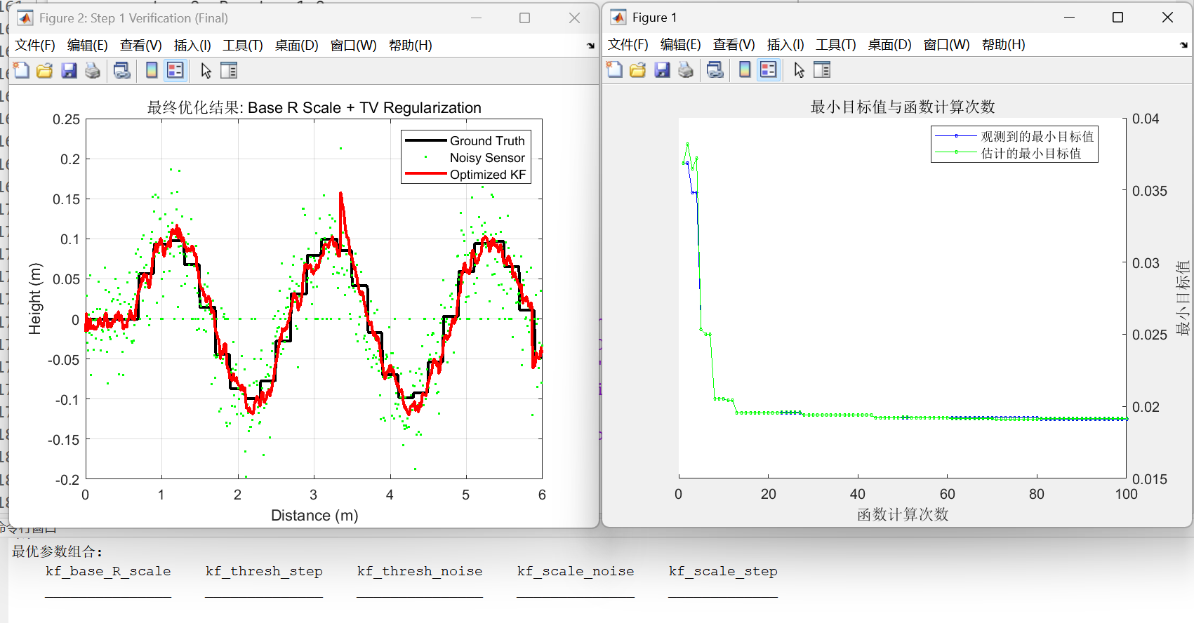
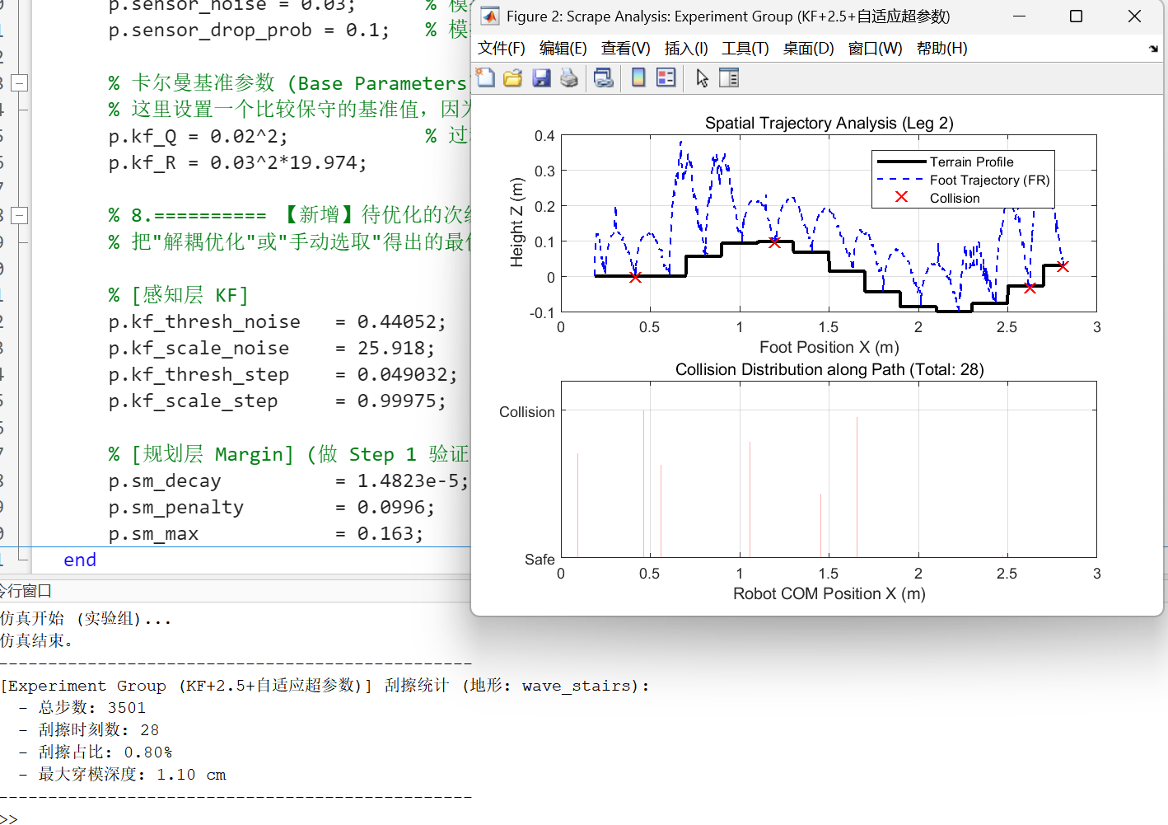
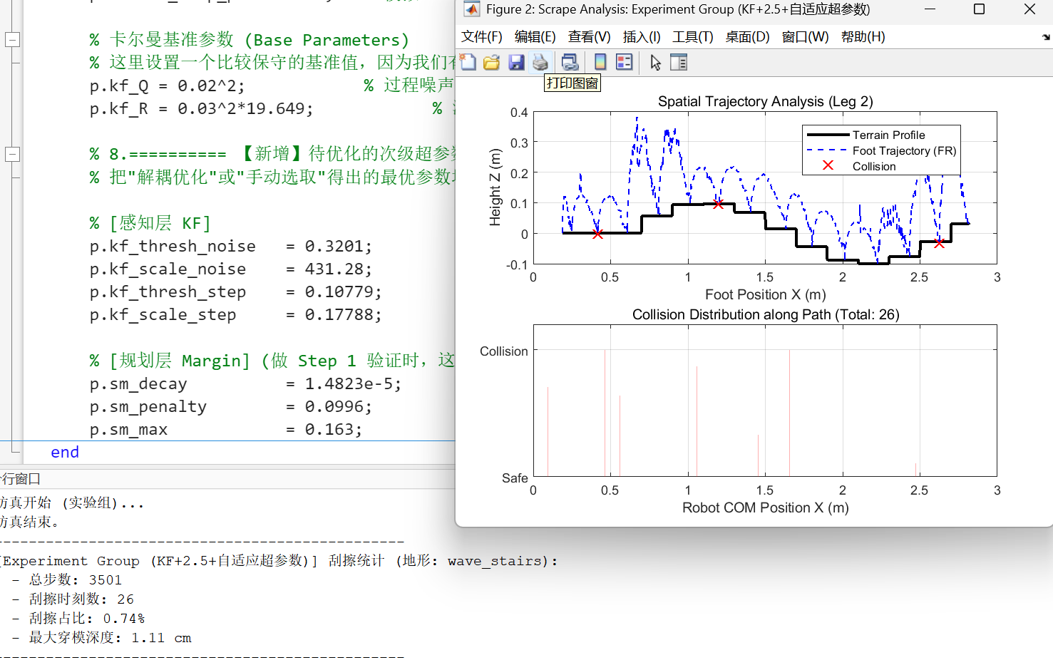

Step2
4.1问题重构：条件优化问题
在 Step 1 中，我们已经获得了满足信号物理约束（平滑且准确）的最优感知参数$θ_{perc}^{∗}$。
$$θ_{perc}^{∗}=\arg{\min_{θ}{J_{step1}}}(θ)$$
在 Step 2 中，规划层的优化不再是一个无约束搜索问题，而是一个 “基于最优观测条件的条件优化问题”。我们将感知参数锁定为$θ_{perc}^{∗}$，仅在规划参数空间 $X_{plan}⊂ℝ^{3}$内寻找最优解。
定义待优化的规划参数向量$θ_{plan}$：
$$θ_{plan}=[λ_{decay},δ_{pen},h_{max}]^{T}$$
$λ_{decay}$：安全余量遗忘因子（适应速度）。
$δ_{pen}$：痛觉惩罚增益（学习强度）。
$h_{max}$：最大抬腿余量饱和值（兜底策略）。
4.2. 交互物理蒸馏目标
为了保证与联合优化（对照组）的可比性，Step 2 的目标函数 $J_{step2}$ 必须继承联合优化中的 任务性能项，并引入针对规划层特有的极简主义蒸馏。
$$\min_{θ_{plan}}{J_{step2}}(θ_{plan} | θ_{perc}^{∗})=\underset{任务性能 (与联合组一致)}{\underbrace{ℒ_{Task}(θ_{plan})}}+\underset{规划物理蒸馏}{\underbrace{λ_{M}⋅Ω_{Margin}(θ_{plan})}}$$
任务性能项：这一部分与联合优化完全对齐，用于评估机器人的交互质量：
安全性$(ℛ_{scrape})$：刚体不可穿透约束。
$$ℛ_{scrape}=\sum{I}(scraped)⋅(1+α⋅d_{depth})$$
能量/稳定性 $(ℰ_{energy},V_{stab})$：最小作用量与平稳控制。

规划物理蒸馏：极简主义约束 ($Ω_{Margin}$)
这是 Step 2 的核心创新点。在联合优化中，优化器倾向于通过无限增大安全余量$h_{max}$（高抬腿）来掩盖感知的不足，这是一种“伪最优”。
在解耦优化中，由于感知层 $θ_{perc}^{∗}$ 已经能够提供可信的地形估计，我们引入 余量极简正则化，强迫规划层寻找“最小必要余量”：
$$Ω_{Margin}(θ_{plan})=h_{max}$$
物理含义：根据 最小干预原则 ，如果感知是准确的，规划层不应施加过大的保守余量。
《《《《《==================================================

项目总结

未来展望：基于多速率解耦的异步在线学习架构
虽然本研究在离线环境下验证了解耦优化的显著优势，但该框架的理论潜力远不止于此。解耦架构最根本的优越性在于解决了机器人各子系统在“学习速率”与“计算成本”上的本质不匹配问题。

1.联合优化的时域瓶颈
在传统的联合优化中，感知参数$θ_{perc}$与规划参数$θ_{plan}$被强行绑定在同一个优化循环中。然而，两者的收敛特性截然不同：
感知层：计算量极低（毫秒级矩阵运算），对数据量需求小，理应能够快速适应环境变化（如光照突变、传感器漂移）。
规划层：计算量巨大（分钟级动力学仿真），需要大量交互数据才能收敛。
联合优化被迫以“最慢的子系统”为步调，导致系统无法实现实时的环境适应。

2. 提出的异步架构
基于本研究确立的解耦范式，未来的工作将致力于构建“多速率异步在线学习系统”。该系统包含两个独立运行的更新循环：
感知快循环：
触发机制：每收集少量样本（例如$N=50$步）。
目标：快速调整$R_{base}$与 $k_{th}^{step}$。
物理意义：模拟生物的感觉适应，如人眼从暗处走到亮处的快速调节。这使得机器人能在不中断运动的情况下，实时抵消传感器噪声的动态变化。
规划慢循环：
触发机制：每收集大量样本（例如$N=500$步）或在空闲时刻。
输入锁定：基于感知层最新收敛的 $θ_{perc}^{∗}$。
目标：微调安全余量$h_{max}$与步态参数。
物理意义：模拟生物的技能习得，是一个长期的肌肉记忆固化过程。

3. 理论价值
这种分批异步优化的策略，只有在参数解耦的前提下才在数学上可行。它有望让四足机器人具备真正的终身学习能力——即在完全陌生的环境中，先通过“快循环”看清道路，再通过“慢循环”优化步态，从而彻底解决从实验室到野外环境的 Sim-to-Real 泛化难题。

